Cấu hình Site-to-Site VPN trên ASA bằng ASDM

Sơ đồ
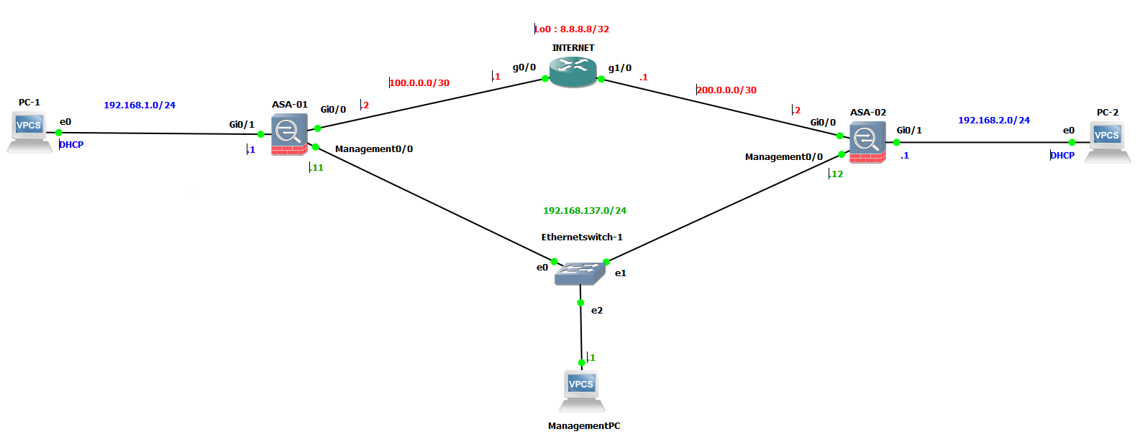

Yêu cầu
- Cấu hình cơ bản :
  - Đặt IP cho các thiết bị
  - Cấu hình để có thể quản trị hai ASA bằng ASDM
  - Cấu hình các tính năng cơ bản cho ASA trên ASDM như : IP, DHCP, định tuyến, NAT, và policy
- Cấu hình site-to-site VPN giữa hai ASA bằng ASDM

Các bước thực hiện

Bước 1 : Đặt IP cho router Internet
INTERNET(config)# interface Gi0/0
INTERNET(config-if)# ip address 100.0.0.1 255.255.255.252
INTERNET(config-if)# no shutdown
INTERNET(config-if)# exit
INTERNET(config)# interface Gi1/0
INTERNET(config-if)# ip address 200.0.0.1 255.255.255.252
INTERNET(config-if)# no shutdown
INTERNET(config-if)# exit
INTERNET(config)# interface loopback 0
INTERNET(config-if)# ip address 8.8.8.8 255.255.255.255

Bước 2 : Cấu hình để có thể quản trị ASA bằng ASDM

2.1. Đặt IP quản lý cho cổng management trên ASA
ASA-01
ASA-01(config)# interface management 0/0
ASA-01(config-if)# nameif mgmt
ASA-01(config-if)# security-level 100
ASA-01(config-if)# ip address 192.168.137.11 255.255.255.0
ASA-01(config-if)# no shutdown

ASA-02
ASA-02(config)# interface management 0/0
ASA-02(config-if)# nameif mgmt
ASA-02(config-if)# security-level 100
ASA-02(config-if)# ip address 192.168.137.12 255.255.255.0
ASA-02(config-if)# no shutdown

2.2. Tạo tài khoản quản trị
ASA-01
ASA-01(config)# username admin password cisco

ASA-02
ASA-02(config)# username admin password cisco

2.3. Bật dịch vụ http
Do ASDM chạy trên nền của giao thức http nên để có thể quản trị ASA bằng ASDM, phải bật dịch dịch vụ http lên trước.
Khi bật dịch vụ http, chúng ta phải làm 2 việc :
- Bật dịch vụ http server bằng câu lệnh http server enable
- Giới hạn quyền truy cập : chỉ có máy tính có IP thuộc lớp mạng 192.168.137.0/24, kết nối vào cổng mgmt mới có thể truy cập vào ASA thông qua http
ASA-01
ASA-01(config)# http server enable
ASA-01(config)# http 192.168.137.0 255.255.255.0 mgmt

ASA-01
ASA-02(config)# http server enable
ASA-02(config)# http 192.168.137.0 255.255.255.0 mgmt

2.4. Truy cập vào ASA để tải ASDM
Dùng trình duyệt, truy cập vào địa chỉ IP quản lý của một trong hai ASA bằng https.
Ví dụ : https://192.168.137.11
Click Advanced > Proceed to 192.168.137.11
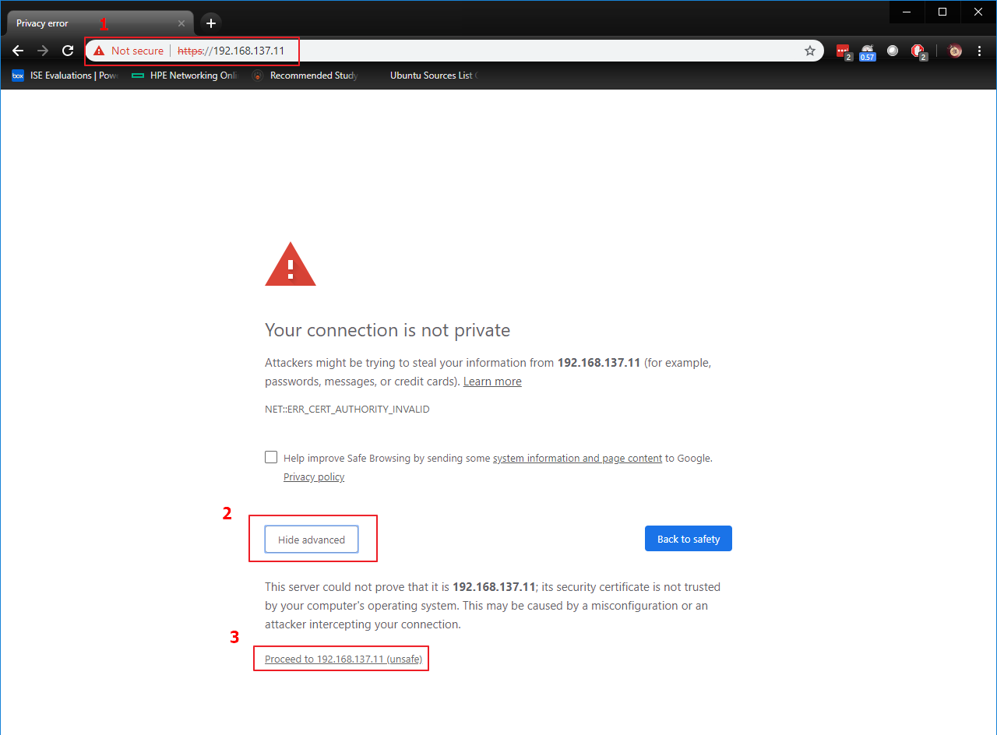

Nếu máy tính chưa có java, click Install Java Web Start để tải và cài đặt Java
Nếu máy tính đã có java, click Install ASDM Launcher
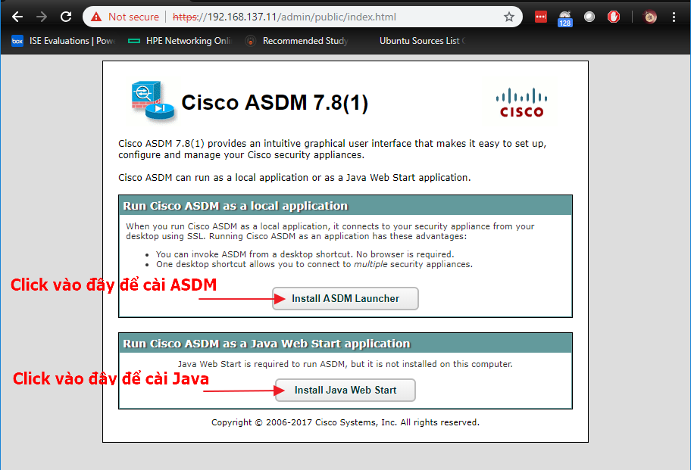
Nếu trình duyệt yêu cầu đăng nhập, nhập username/passwor đã tạo ở bước 2.2
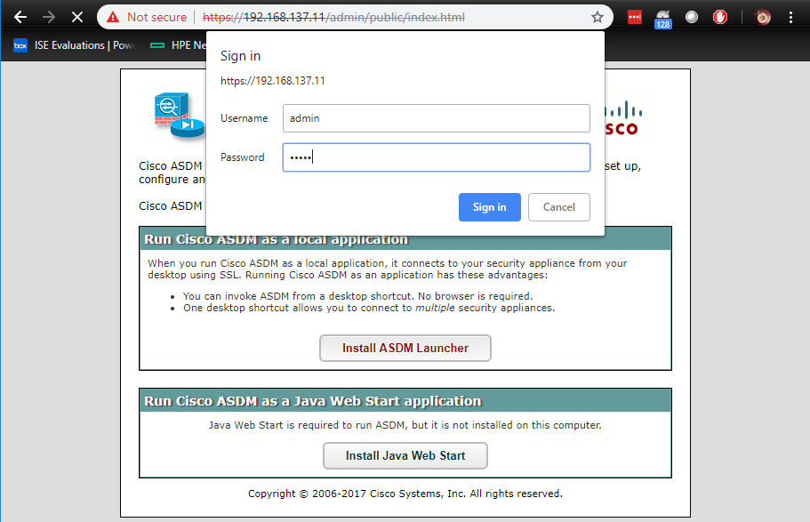

Bước 3 : Cấu hình để có thể quản trị ASA bằng ASDM

3.1. Kết nối với ASA
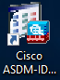
Sau khi cài đặt, mở ASDM.
Icon ASDM :
Nhập IP quản lý của ASA và username/password đã tạo ở bước 2.2. Sau đó click OK
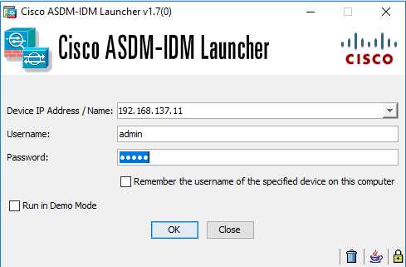
Click Continue
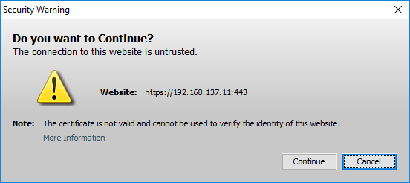

Giao diện của ASDM
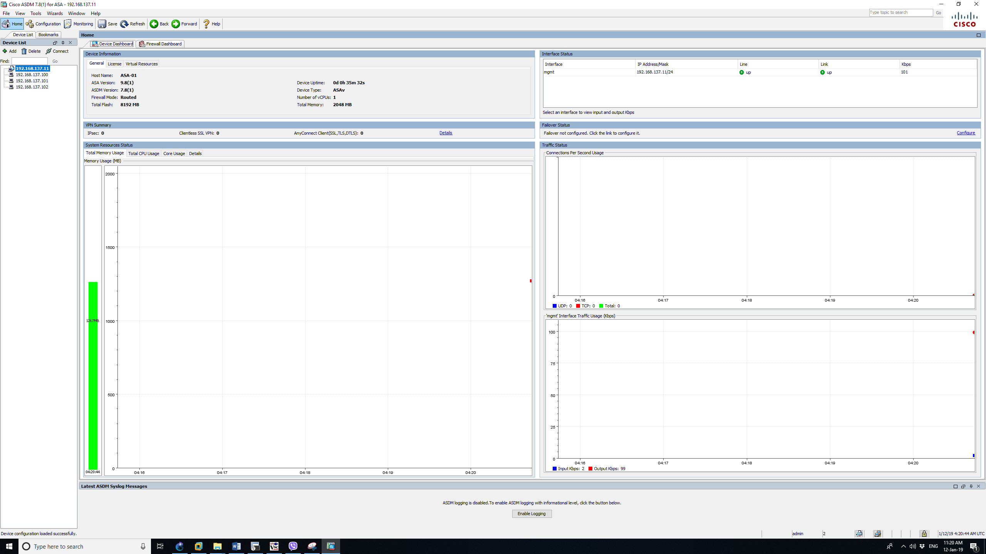

3.2. Đặt IP cho interface
Click vào menu Configuration > Interface Settings > Interfaces
Double click vào interface muốn Edit
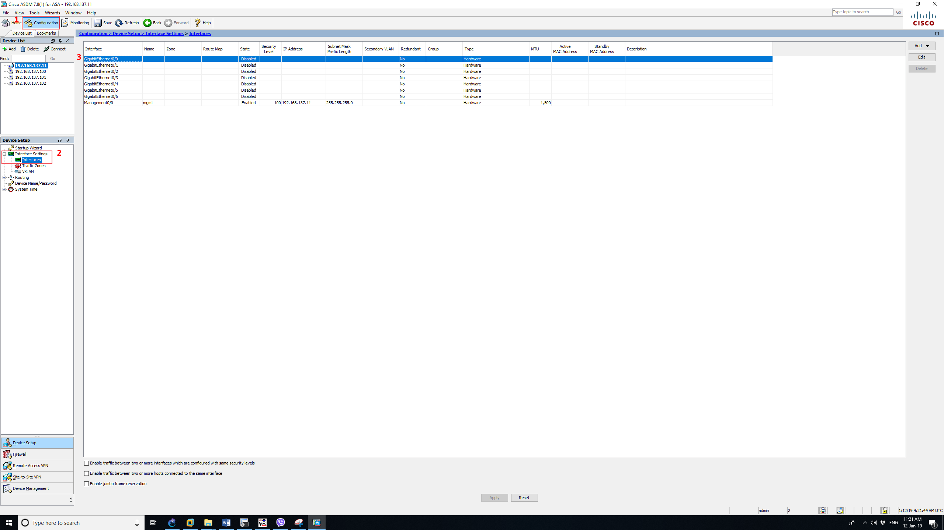
Đặt :
- Interface Name (nameif)
- Security level
- Tick chọn Enable Interface
- Đặt IP và Subnet Mask cho Interface
- Click OK
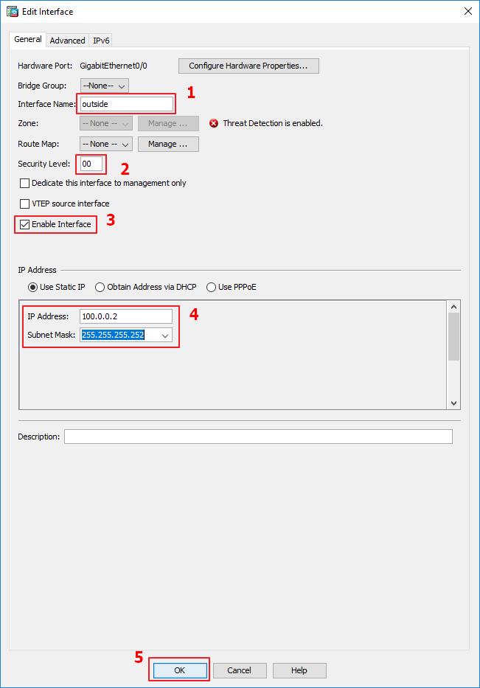

ASA hiện cảnh báo về việc thay đổi security level của interface. Click OK
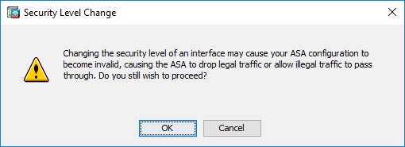
Thực hiện tương tự cho các Interface còn lại
Với bài lab này, sau khi cấu hình xong, ta được các interface như sau :
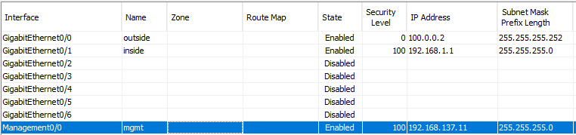

Click Apply để ASDM đổ cấu hình xuống ASA
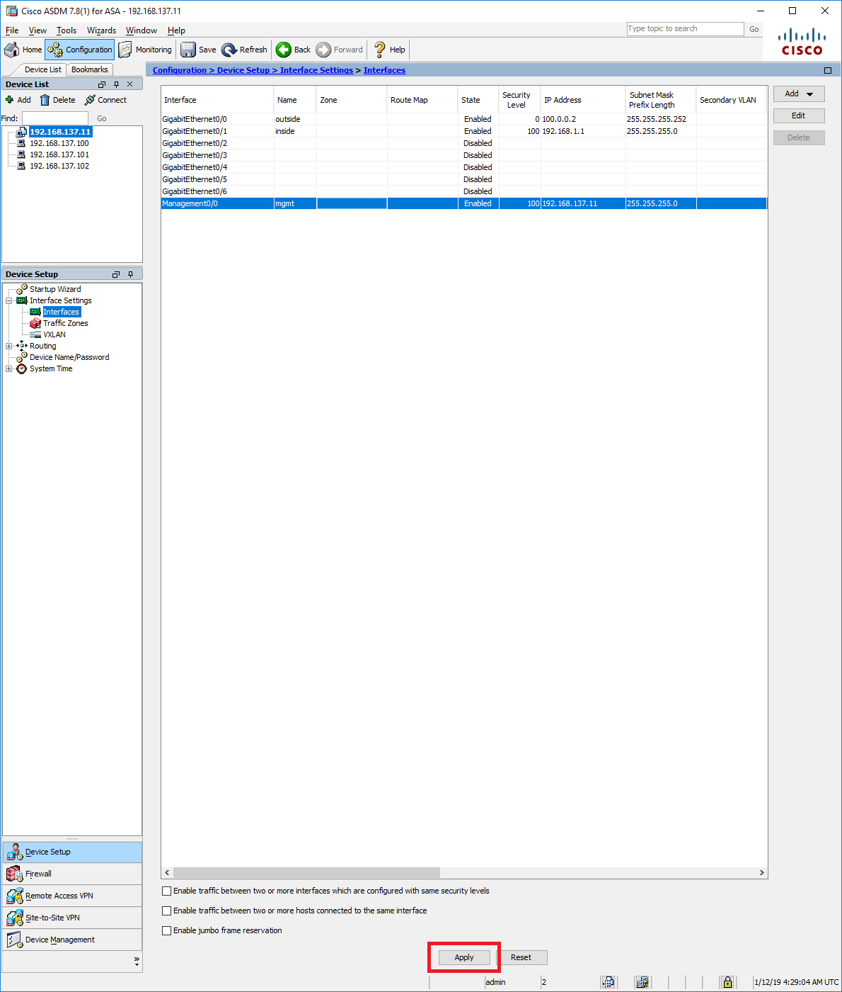

Lưu ý :
- Sau khi cấu hình trên ASDM, phải click Apply để ASDM đổ cấu hình xuống ASA, nếu không sẽ không có tác dụng.

Thực hiện tương tự cho ASA-02.

3.3. Cấu hình DHCP
Vào menu Configuration > Device Managemet > DHCP > DHCP Server
Double click vào cổng inside
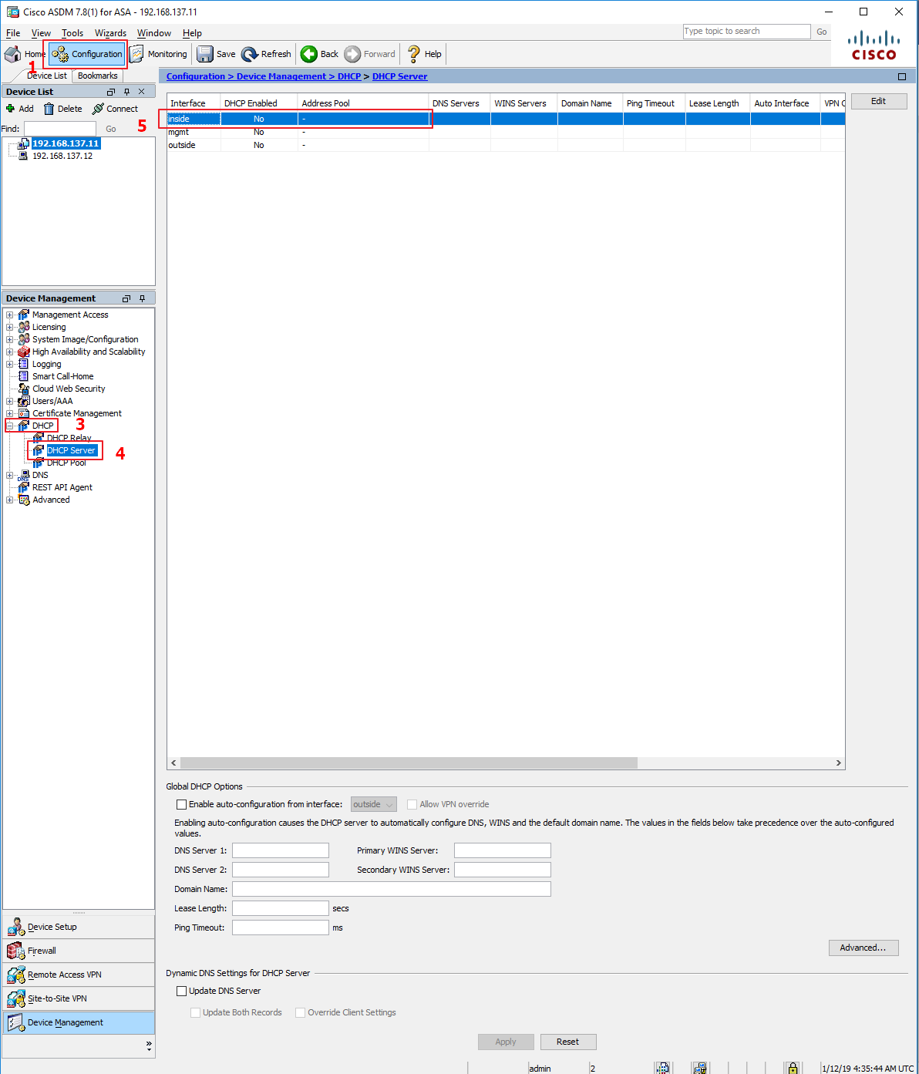
- Tick chọn Enable DHCP Server
- Đặt dải IP sẽ cấp cho client
- Đặt DNS Server
- Click OK
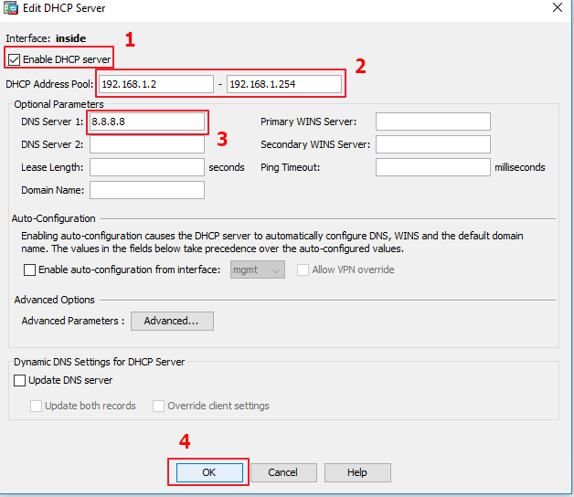
Click Apply
Thực hiện tương tự trên ASA-02.
Cho các PC nhận IP bằng DHCP
Đến bước này, các PC phải nhận được IP bằng DHCP.

3.4. Cấu hình default route
Vào menu Configuration > Device Setup > Routing > Static Routes.

Click Add
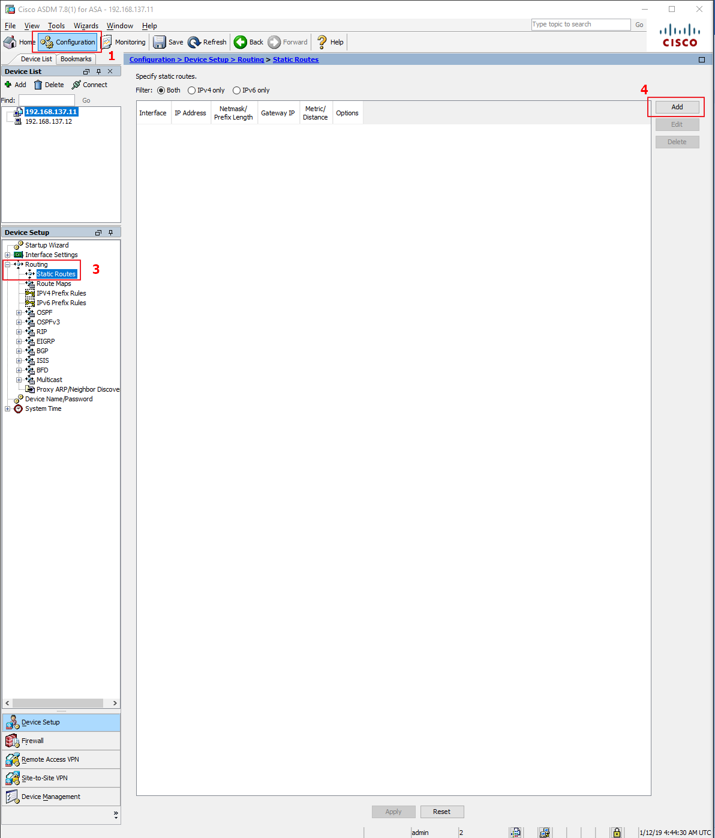
Chọn :
- Interface : outside
- Click vào nút “…” ở ô Network, chọn any4, click OK
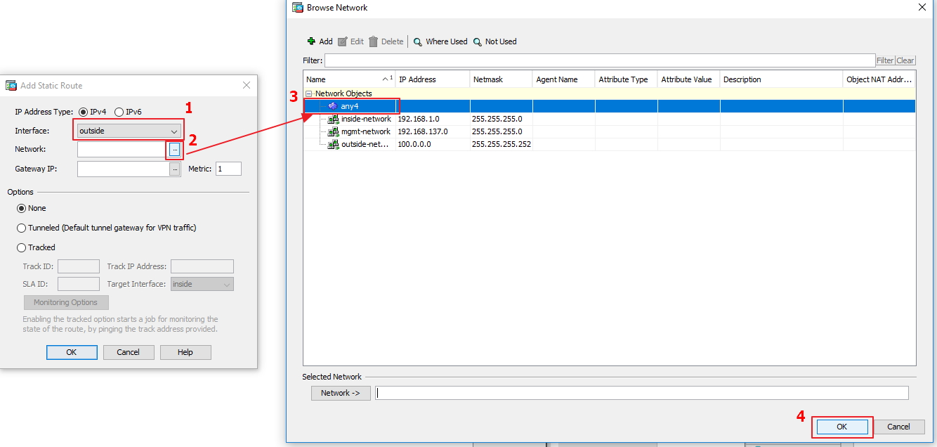
Nhập gateway IP là : 100.0.0.1. Sau đó click OK
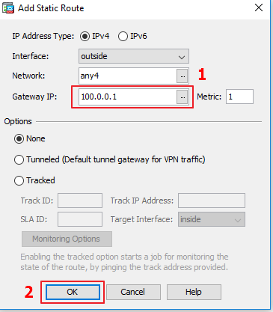

Như vậy, ta vừa cấu hình xong đường default route ra Internet với next-hop là 100.0.0.1 trên router INTERNET
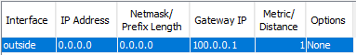
Click Apply.
Thực hiện tương tự trên ASA-02.
Đến bước này, hai ASA có thể ping được 8.8.8.8
Vào menu Tools > Ping
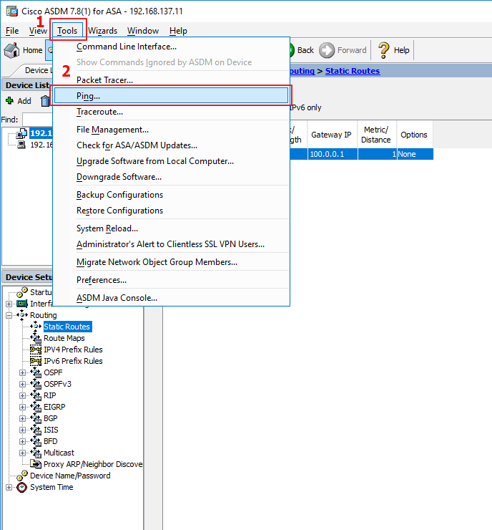

- Tick chọn ICMP
- Nhập IP Address : 8.8.8.8
- Click Ping
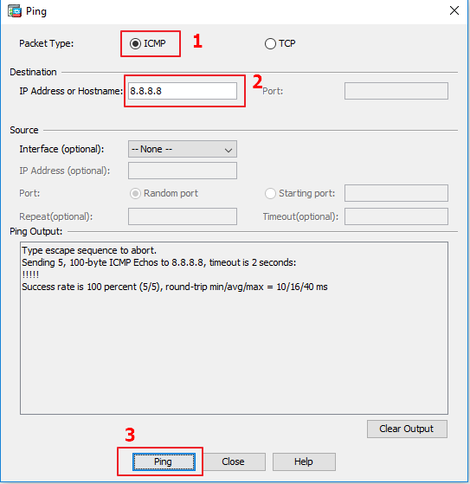
Ping Output thể hiện !!!!! chứng tỏ ping thành công.

3.5. Cấu hình NAT Overload (PAT)
Vào menu Configuration > Firewall > NAT Rules
Click Add
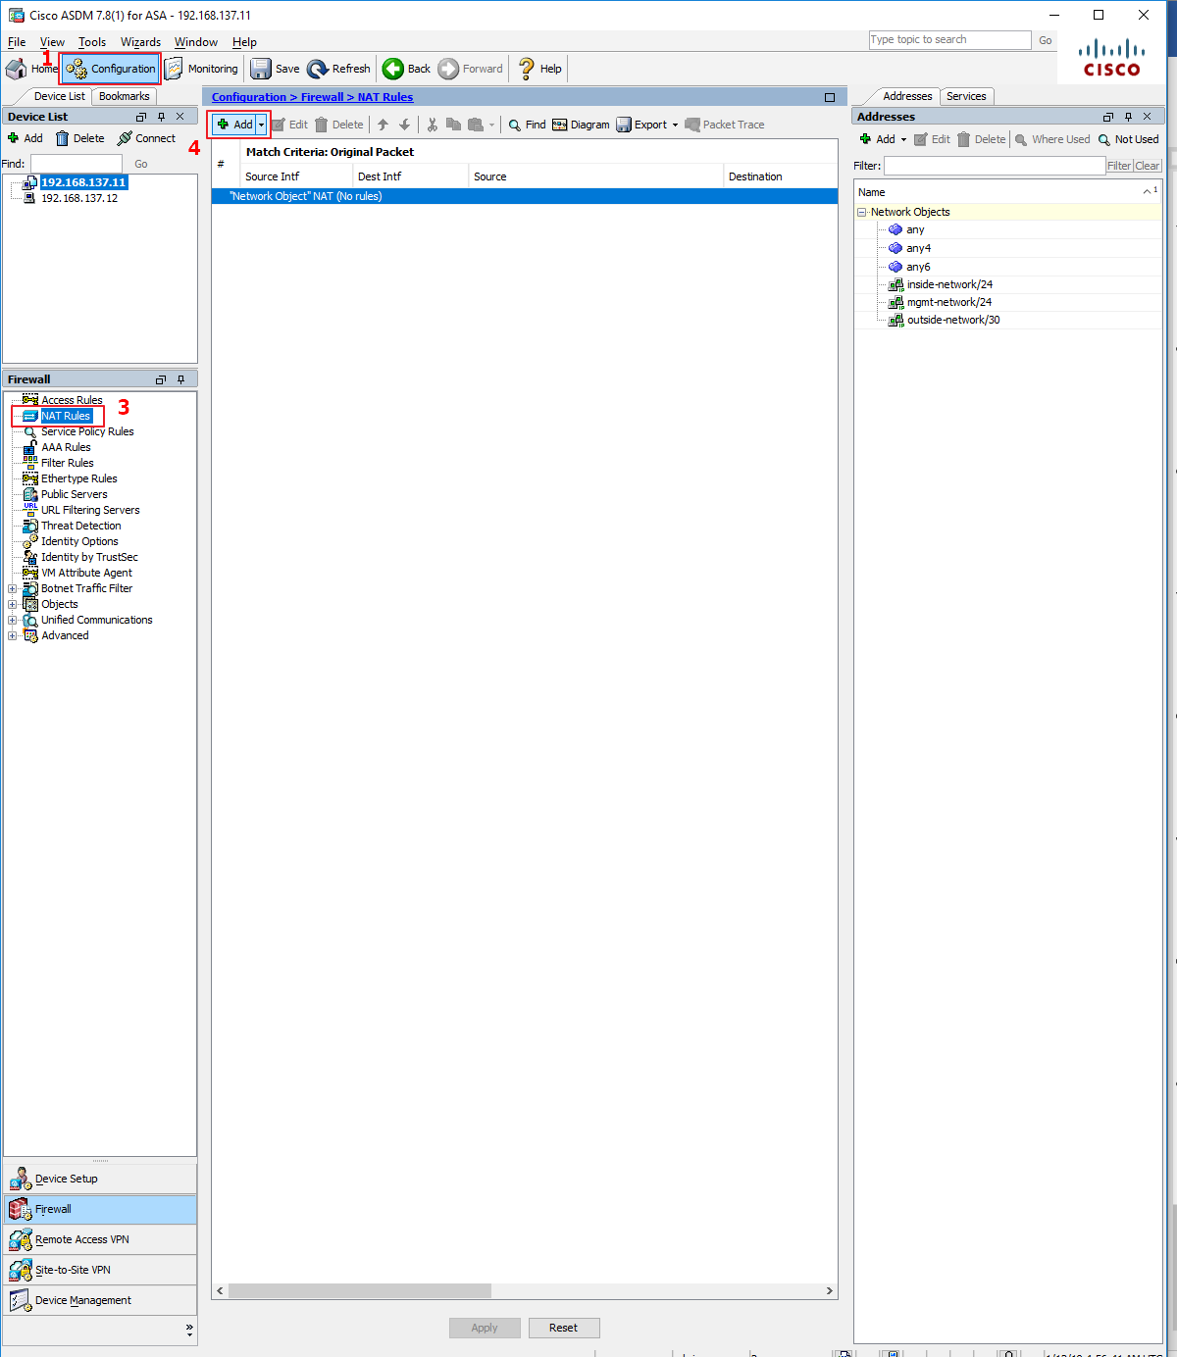

Chọn :
- Source Interface : inside
- Destination Interface : outside
- Click vào nút “…” ở mục Source Address. Chọn Add > Network Object
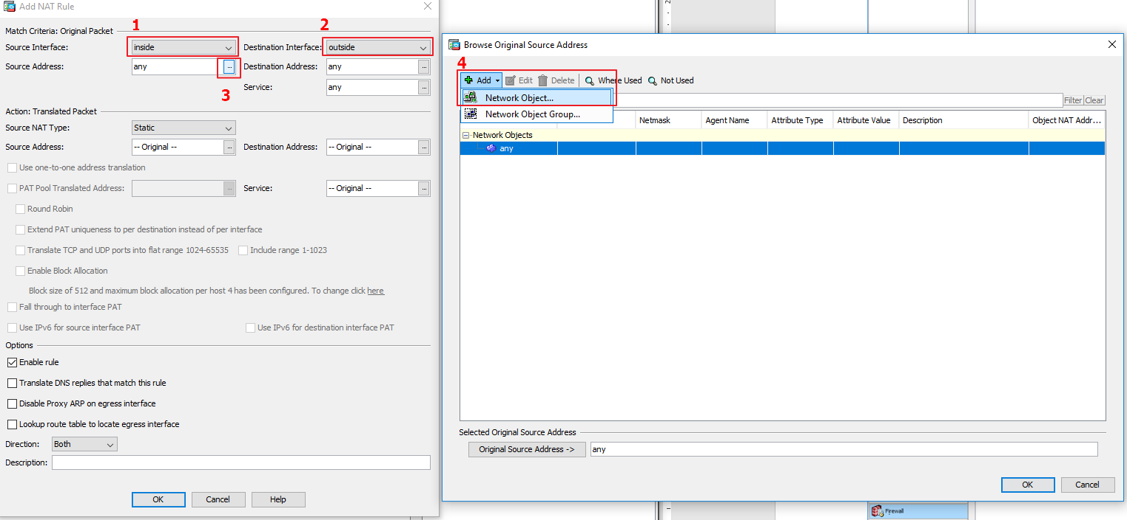
Đặt :
- Name : LAN-01 (name là tên của Object, có thể đặt tùy ý )
- Type : network
- IP : 192.168.1.0
- Netmask : 255.255.255.0
- Click OK
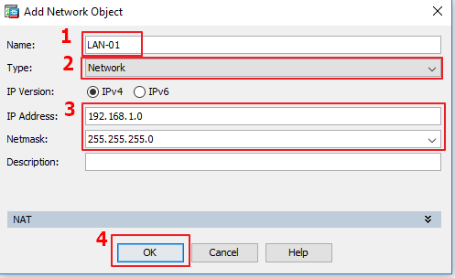

Click chọn object LAN-01 vừa tạo và click OK
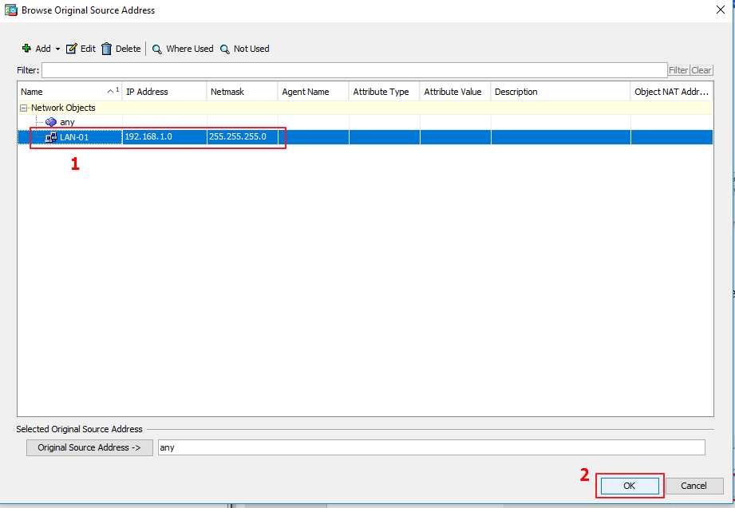
Chọn Source NAT Type là Dynamic PAT (Hide)
Click vào nút “…” ở mục Source Address, chọn outside. Click OK
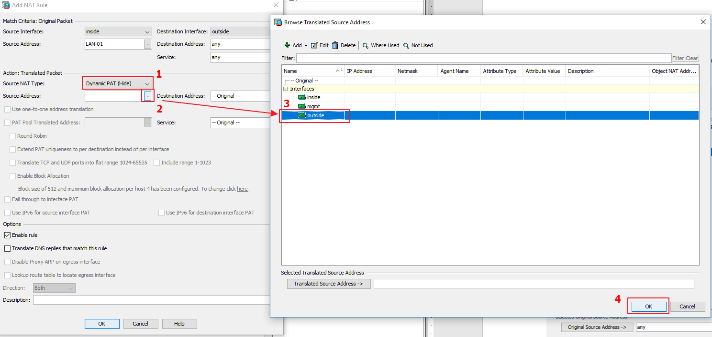

Review lại cấu hình và click OK
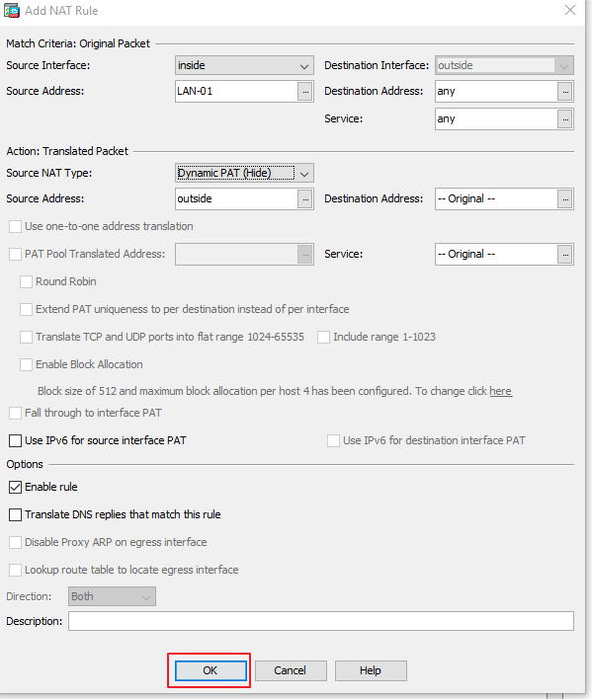
Click Apply
Thực hiện tương tự với ASA-02.

3.6. Cấu hình Policy
Vào menu Configuration > Firewall > Service Policy Rules
Double Click vào inspection_default
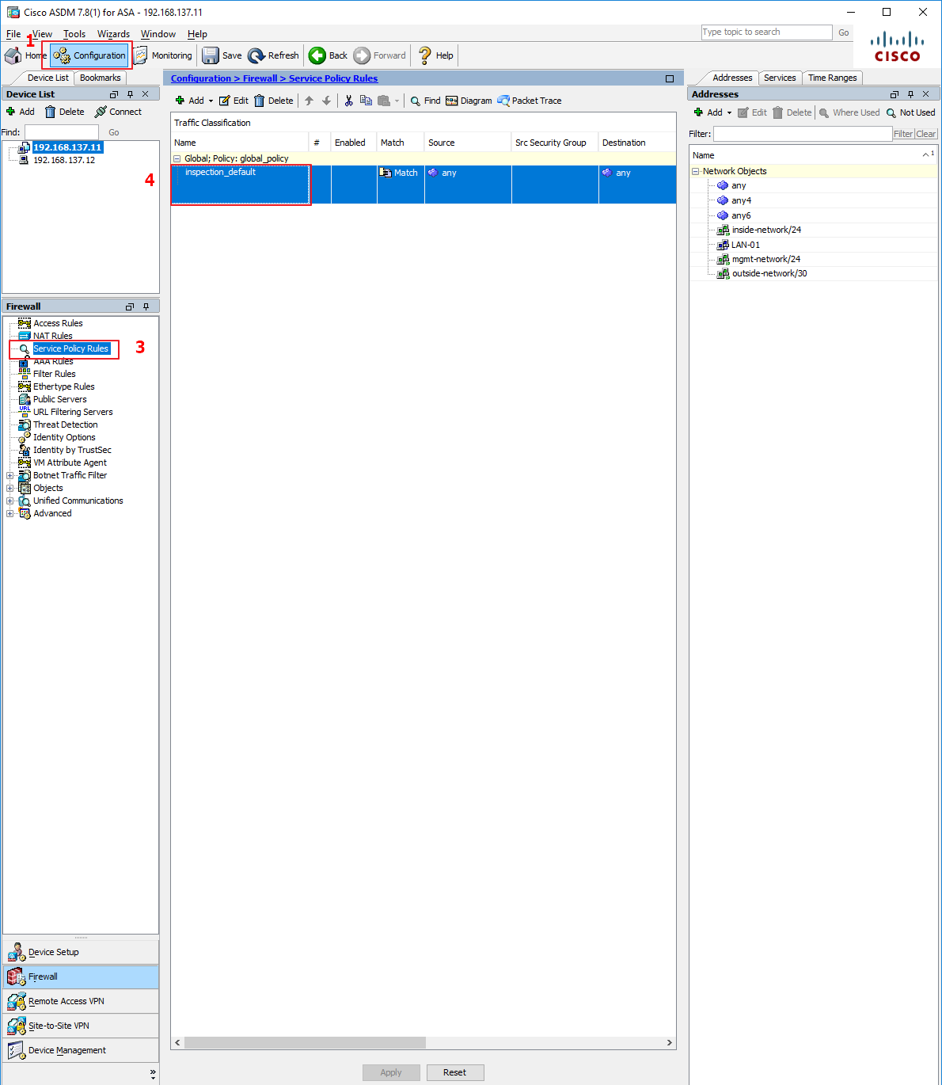

Chọn tab Rule Actions, tick chọn ICMP và click OK
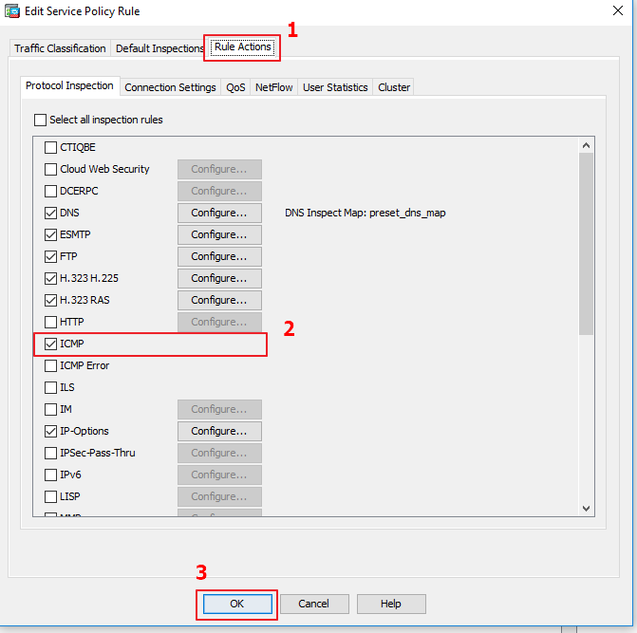
Click Apply.
Cấu hình tương tự với ASA-02.
Đến bước này, các PC phải ping được 8.8.8.8.

Bước 4 : Cấu hình Site-to-Site VPN bằng ASDM

4.1. Cấu hình VPN Tunnel
Vào menu Wizards > VPN Wizards > Site-to-Site VPN Wizard…
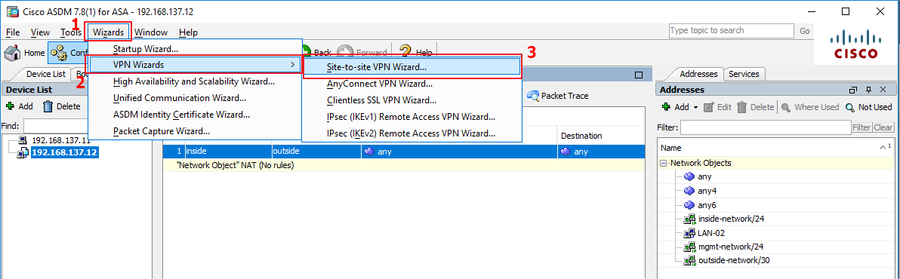
Click Next
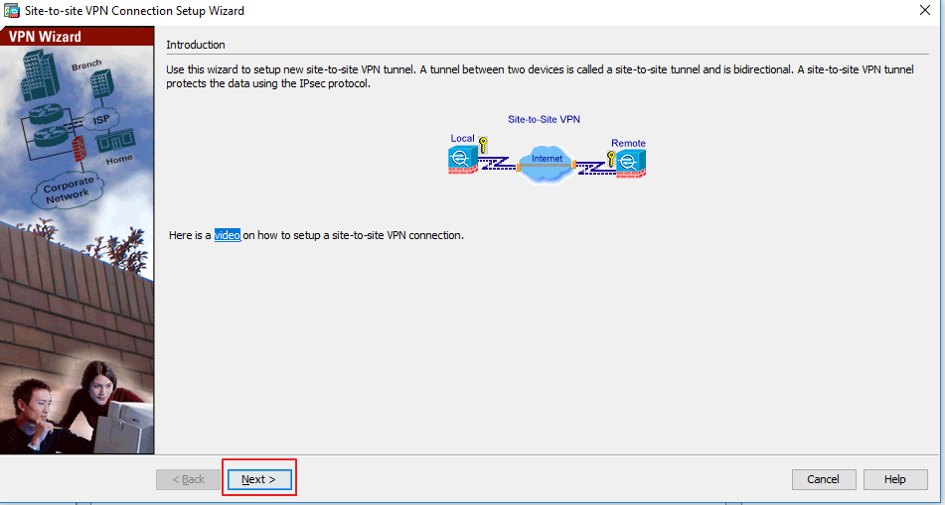
Nhập :
- Peer IP address : IP của thiết bị đầu xa 200.0.0.2
- VPN Access Interface : chọn interface outside
- Click Next
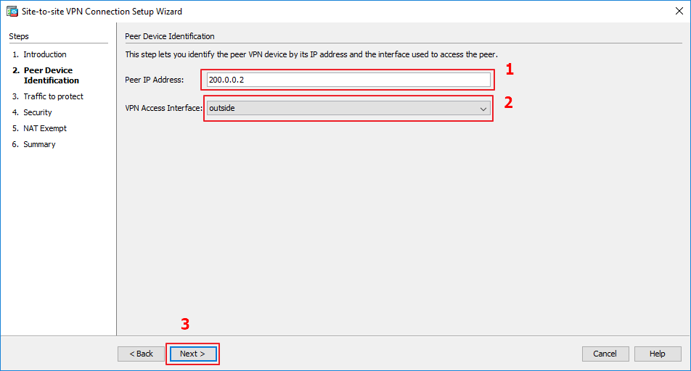
Click vào nút “…” ở mục Local Network, chọn object LAN-01, click OK
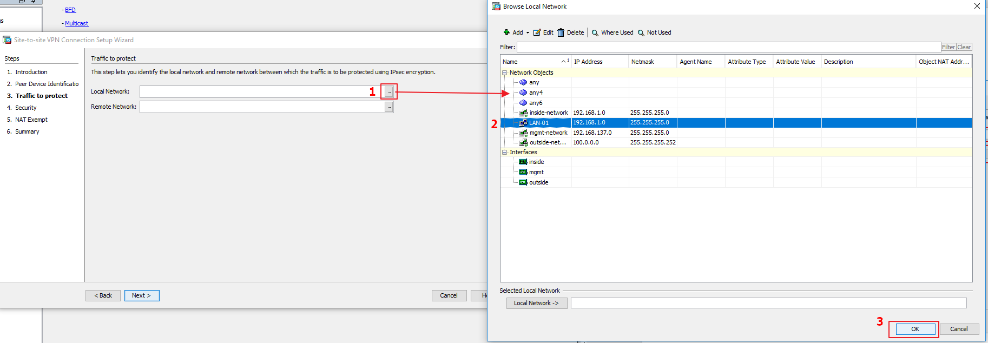
Click vào nút “…” ở mục Remote Network, chọn object Add > Network Object
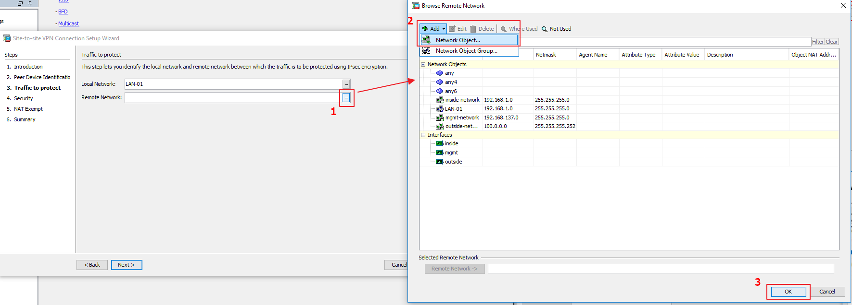
Chọn :
- Name : LAN-02
- Type : Network
- IP Address : 192.168.2.0
- Netmask : 255.255.255.0
- Click OK
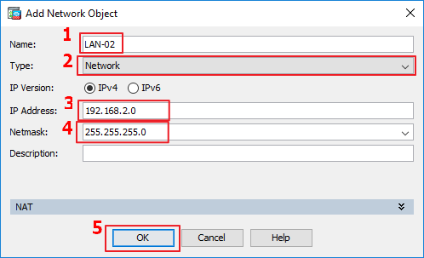
Click chọn object LAN-02 vừa tạo, click OK
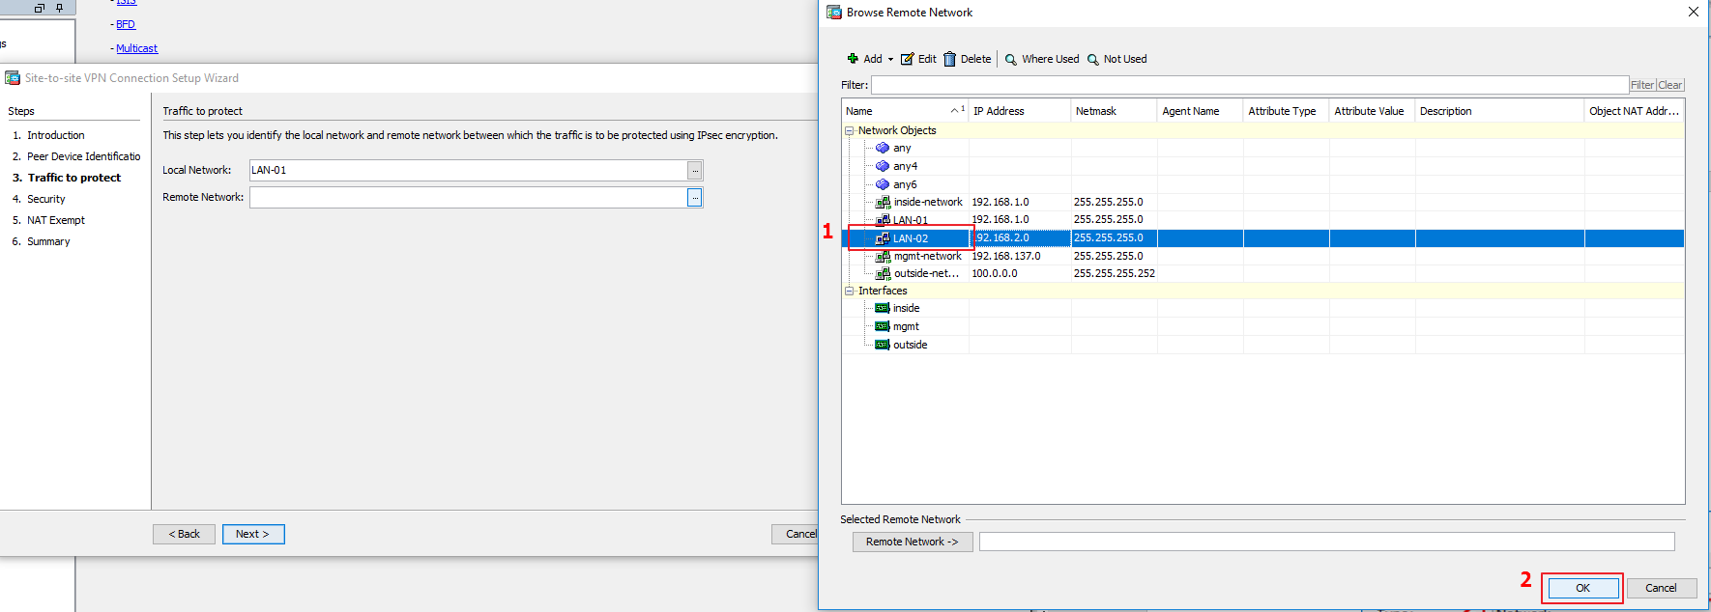

Click Next
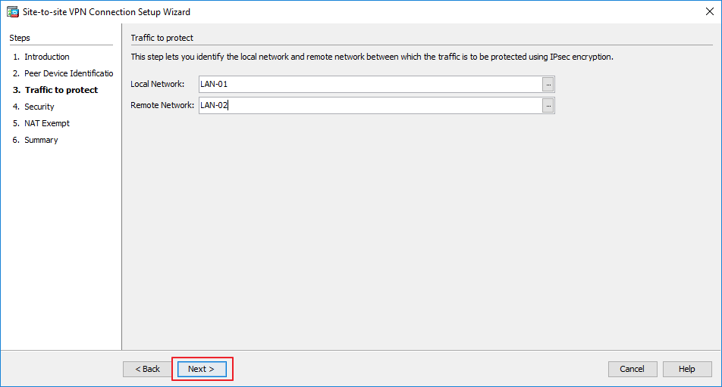
Click chọn Simple Configuration và nhập Pre-shared Key.
Click Next
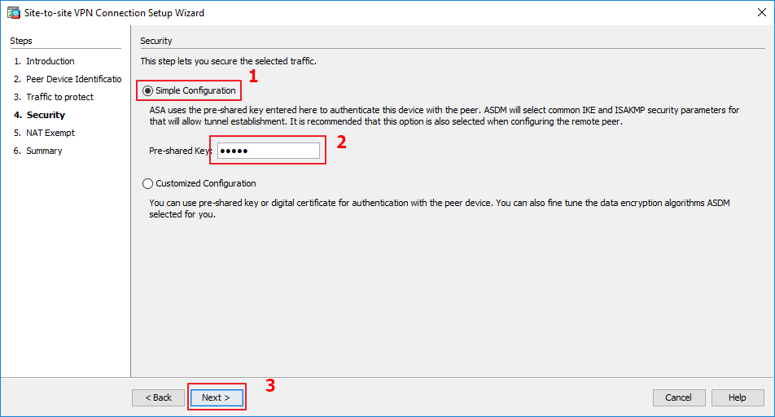
Lưu ý :
- Pre-shared Key phải giống nhau trên hai thiết bị

Click chọn Exempt ASA side host/network from address translation
Chọn inside
Click Next
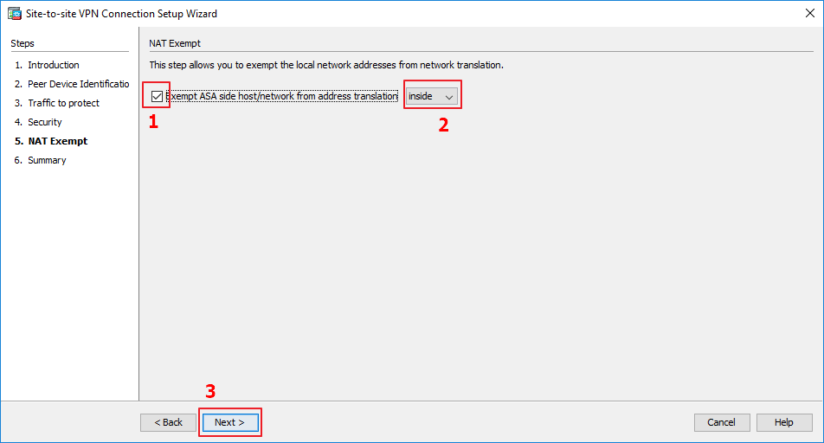
Click Finish
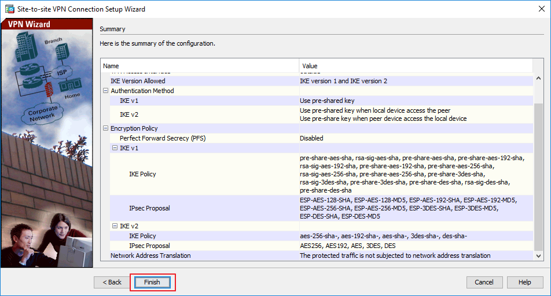
Cấu hình tương tự trên ASA-02.

4.2. Điều chỉnh thứ tự NAT Rules
Vào menu Configuration > Firewall > NAT Rules
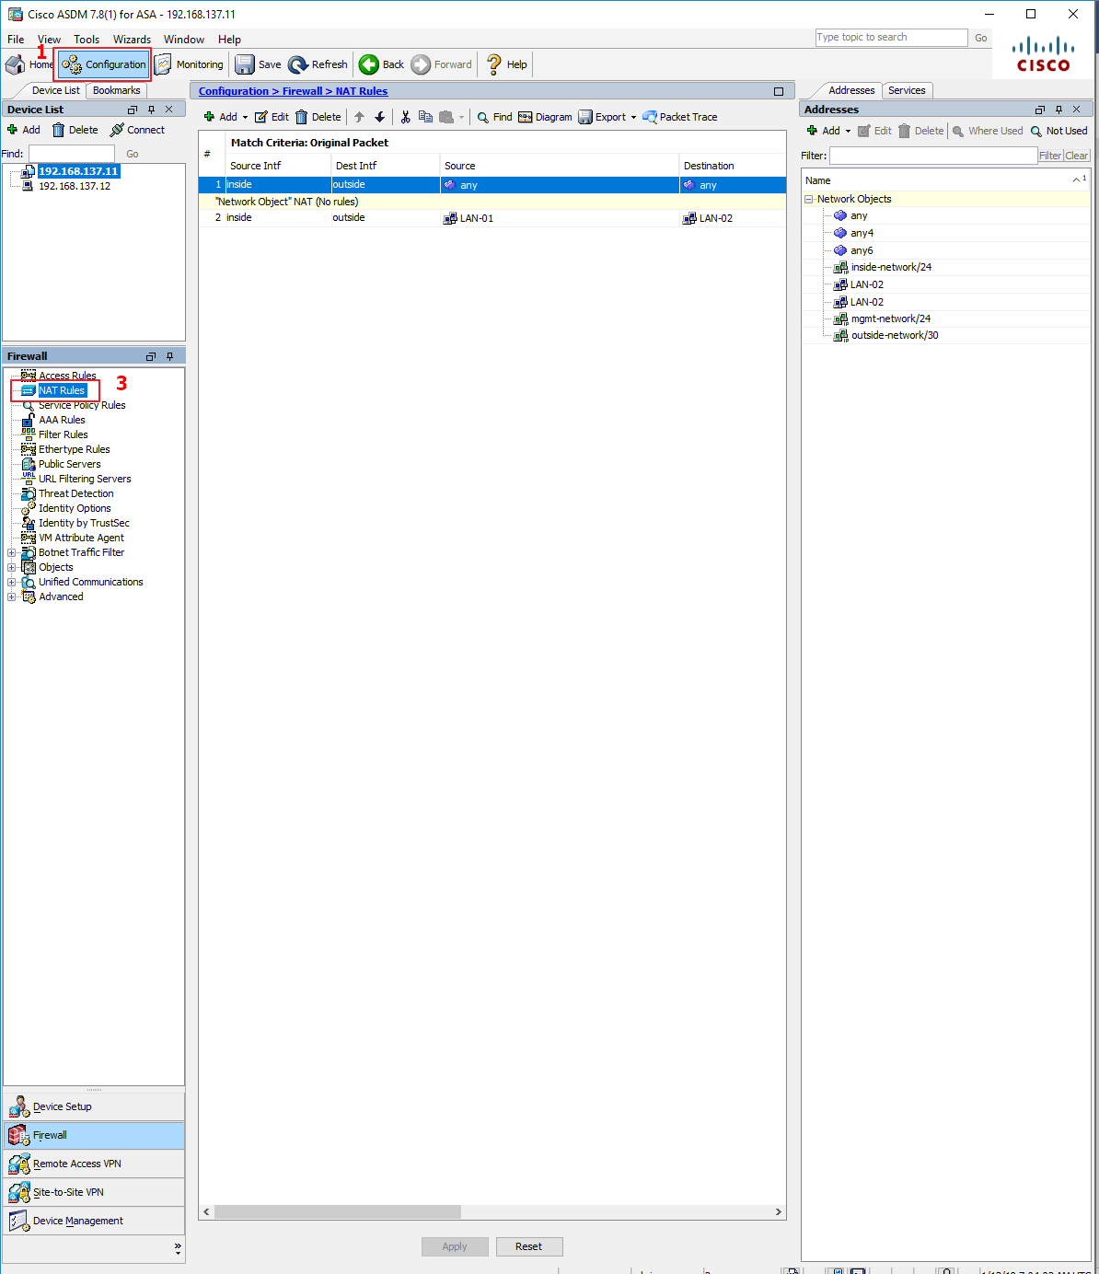

Có thể thấy có thêm 1 NAT rule được tạo ra do cấu hình NAT Exempt ở bước 4.1.
NAT Rule (2) này có scope nhỏ hơn NAT rule (1) được tạo ở bước 3.5 nhưng lại nằm dưới. Do đó, traffic không bao giờ match được rule (2), trong đó có traffic VPN từ site 1 sang site 2.
Để giải quyết vấn đề này, phải đưa rule (2) lên trước rule (1).
Click rule (2) và click nút
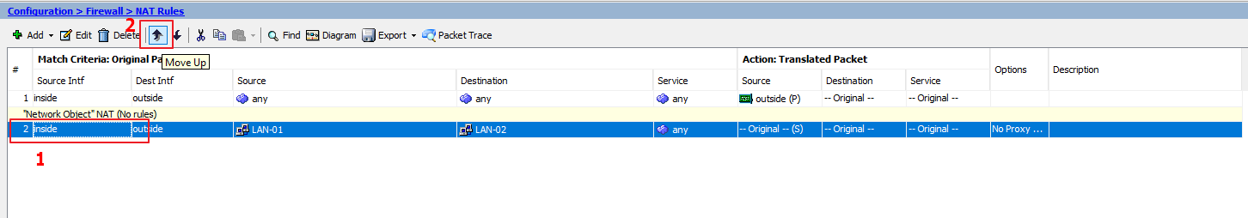
Kết quả
Click Apply.
Thực hiện tương tự với ASA-02.
Đến bước này, hai PC ở hai site có thể ping được nhau.

